理学院应用物理学专业2002年获教育部批准设立，于2003年开始招生，至今已有18年的办学历史。2005年，获批物理电子学二级学科硕士点，2019年经动态调整为物理学一级学科硕士点。目前应用物理学专业在校本科生210人，2021年招生人数为60人。

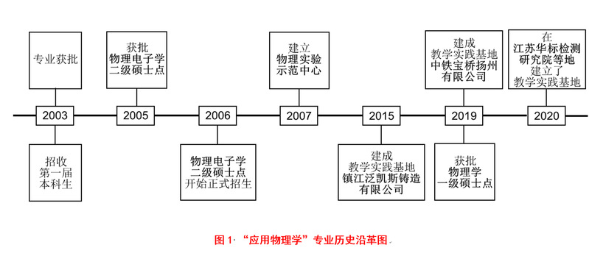
图1 应用物理学专业历史沿革图
应用物理学专业面向无损检测技术、半导体材料与器件、光伏器件与工艺等技术领域培养具备扎实理论基础和丰富实践经验的复合型人才。该专业开设普通物理、电磁学、光学、数学物理方法、固体物理、半导体物理学、计算物理、材料物理、无损检测概论、半导体工艺、光伏器件与工艺、光电子学、材料分析检测技术、光电检测技术、电路分析、模拟电路、数字电路、信号与系统、单片机原理、嵌入式系统、计算机网络等专业理论和课程。
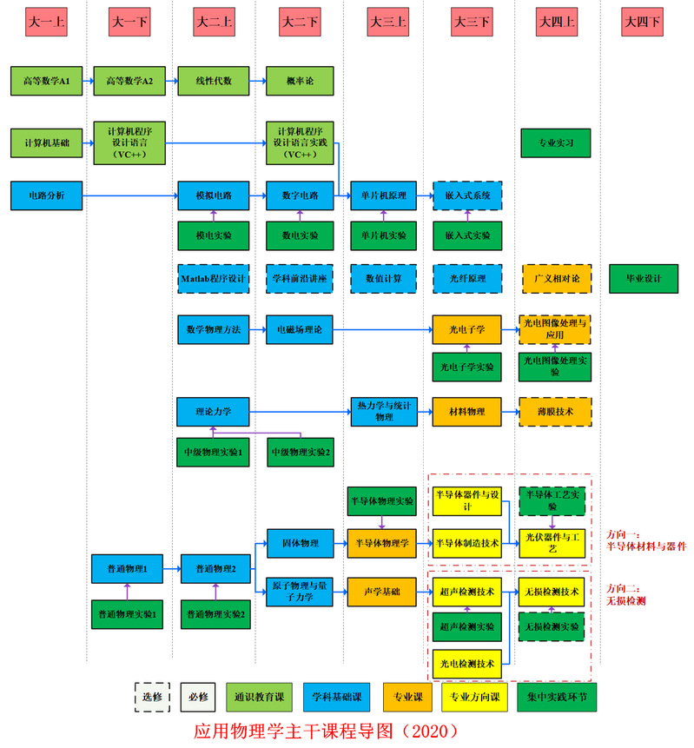
图2 应用物理专业主干课程
应用物理学专业人才培养工作由应用物理系负责，系部现有教师22人，其中教授2人，副教授10人。近几年先后完成多项国家、省、市、院级科研课题，出版著作、教材4部，发表学术论文数量和质量在本校名列前茅，学生在省大学生物理与实验创新竞赛中屡创佳绩，考入南京大学、中国科技大学、浙江大学、上海交通大学、东南大学等高校和中国科学院攻读研究生多人。2021年，17级应用物理学毕业生考研率突破45%。

图3 应用物理专业2021年考研率超45%
为了保障应用物理学专业实验教学、学科竞赛、毕业设计及创新创业需要，依托应用物理系设立了江苏科技大学凝聚态物理中心、无损检测研究中、理论物理研究中心和应用物理专业教学实验室，拥有材料实验室、光学实验室、无损检测实验室、近代物理实验室、理论与计算实验室等实验室，实验设备价值1600余万元，并在多家企业建立了生产实习基地，为实践环节教学和创新活动提供了保障。
凝聚态物理研究中心介绍
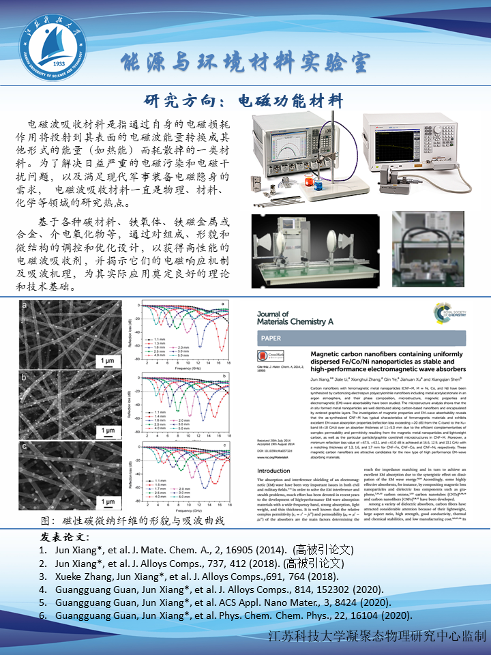
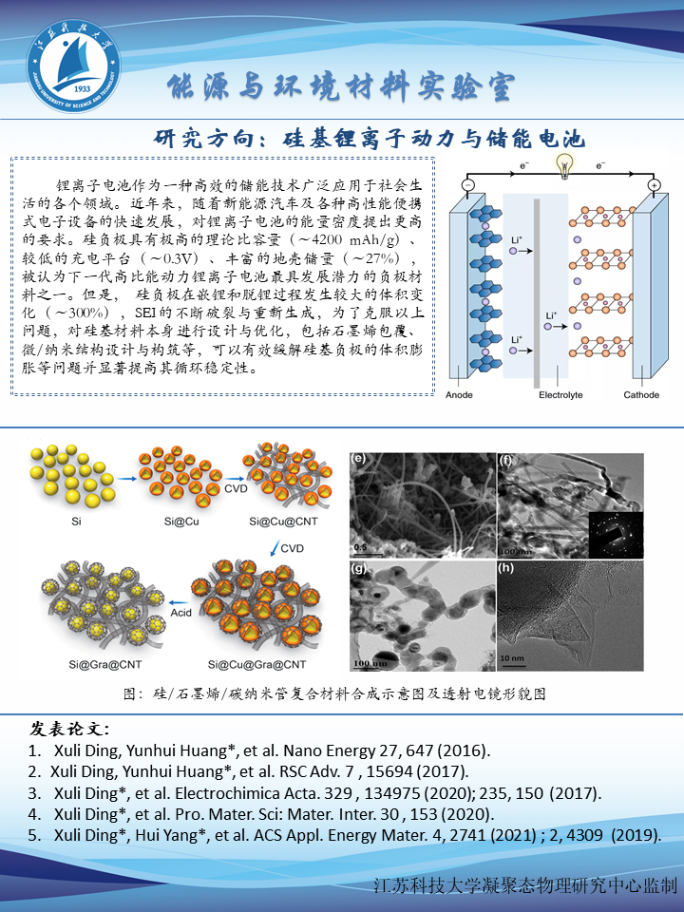
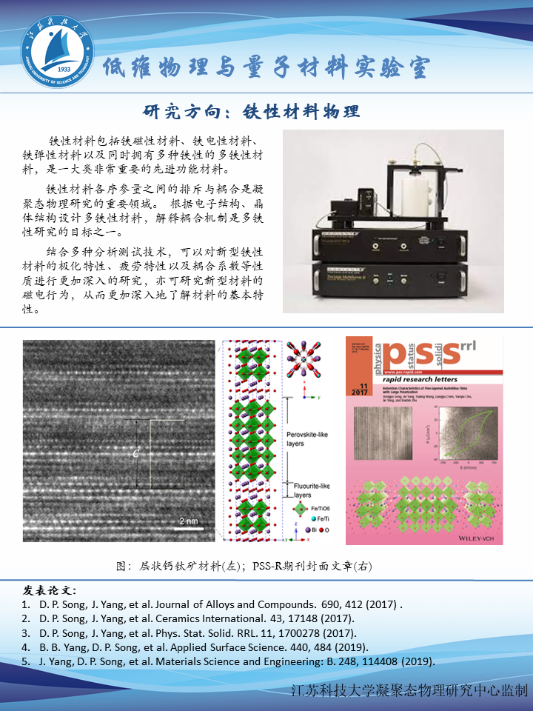
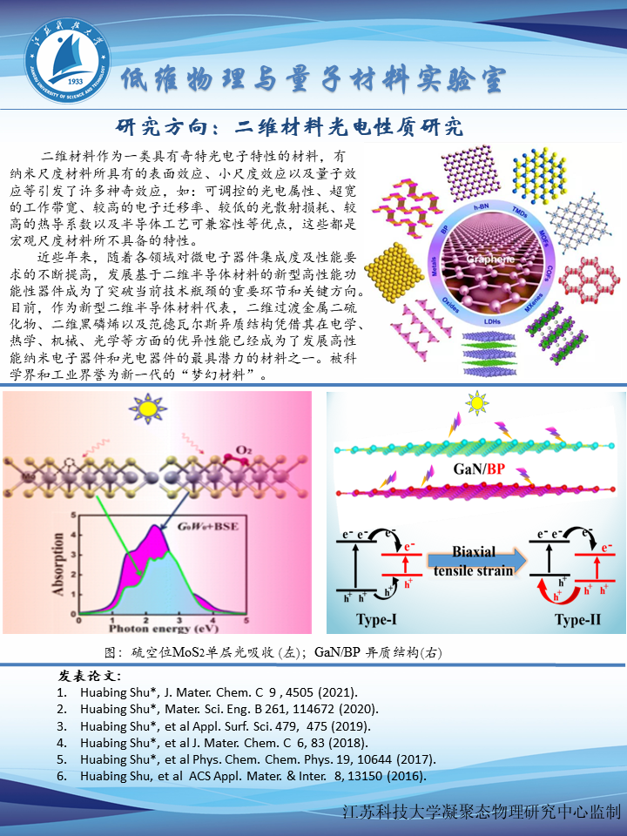
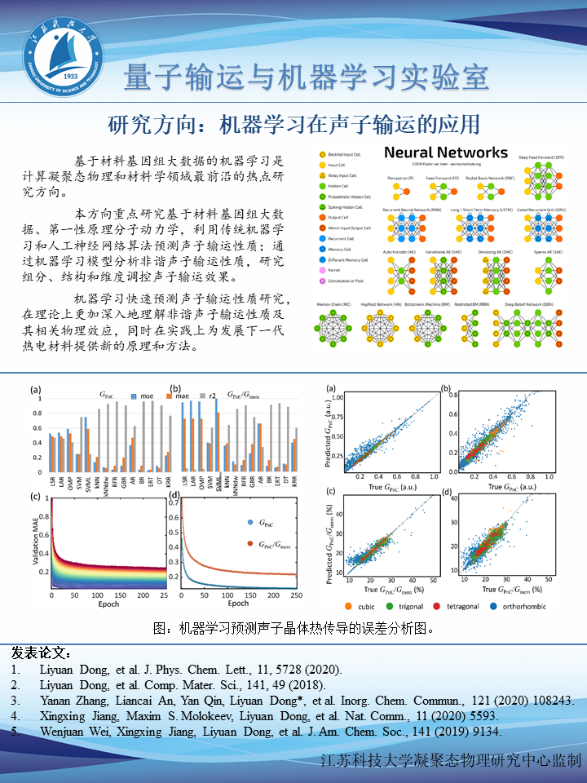
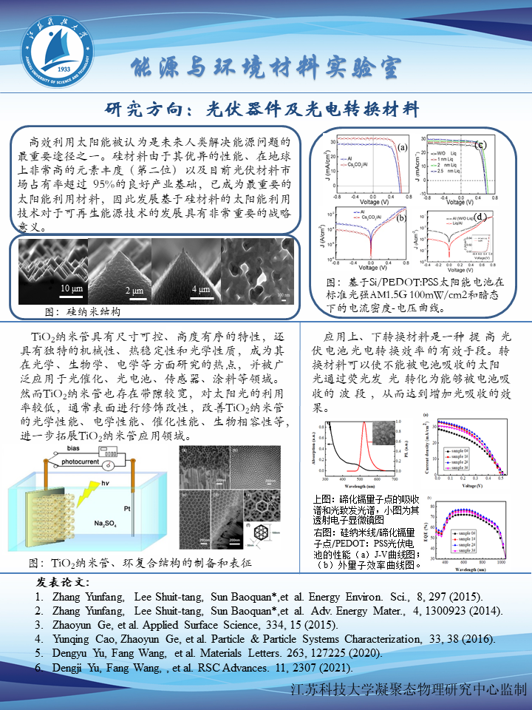
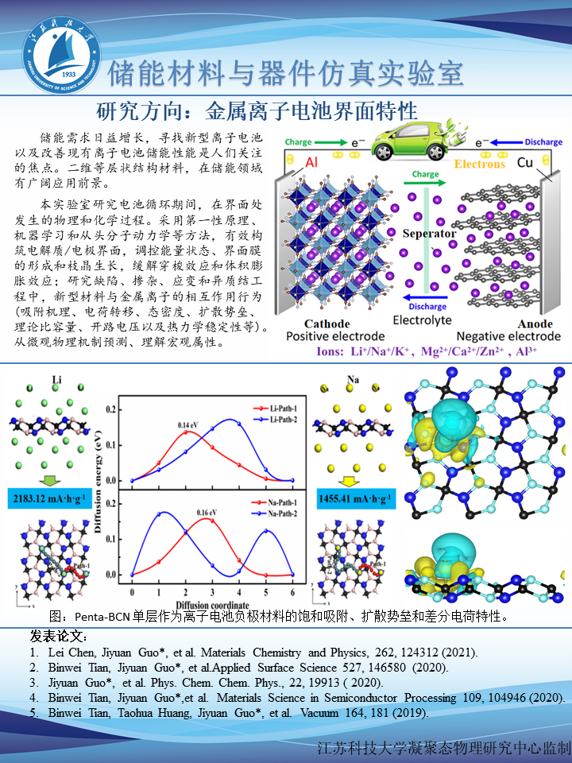
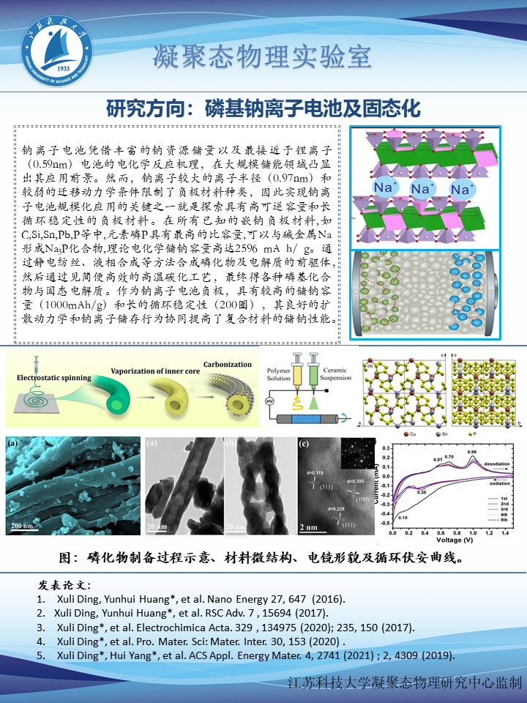
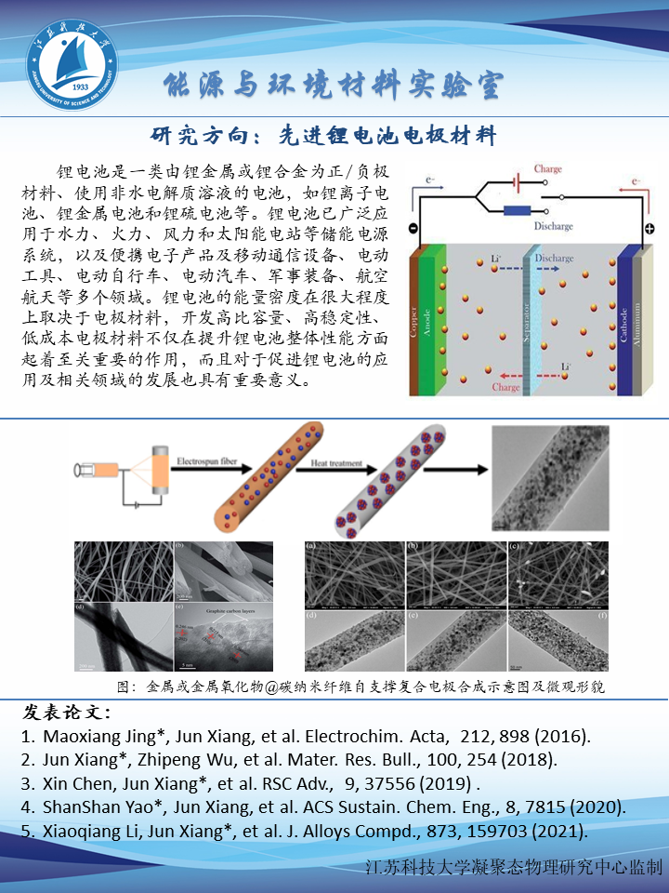
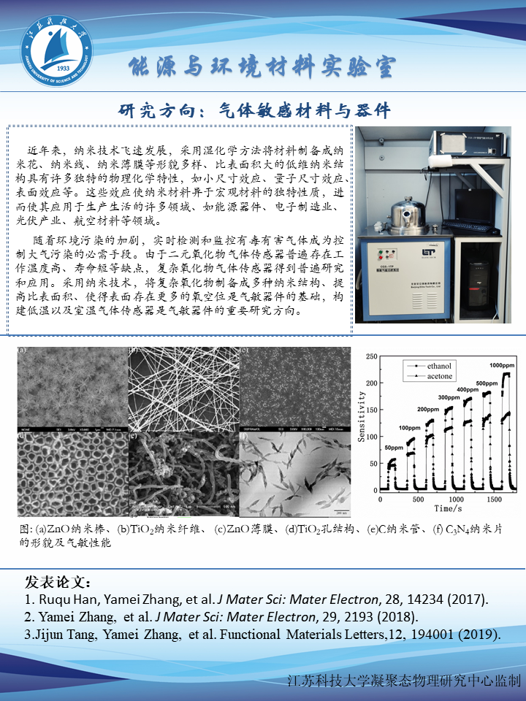
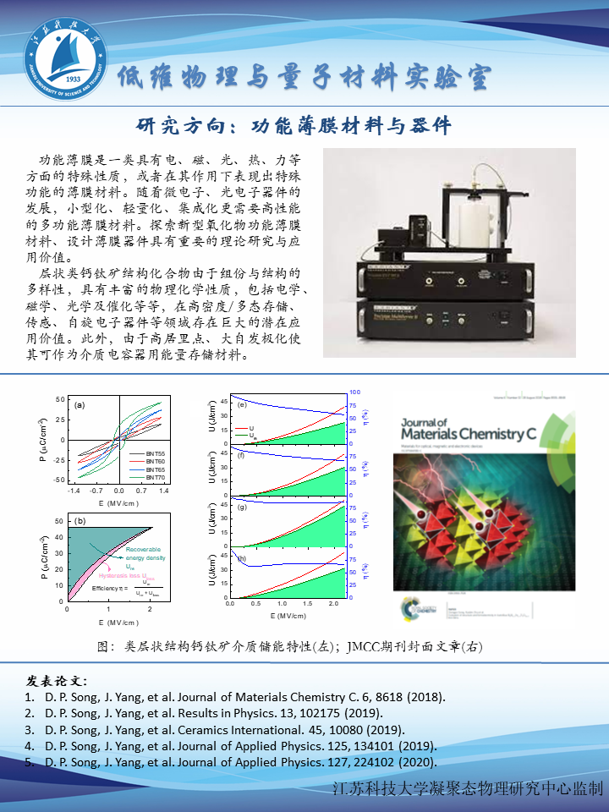
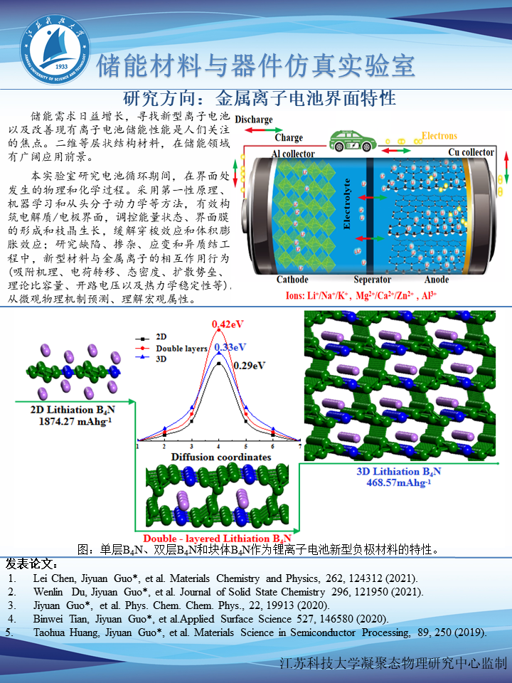
无损检测研究中心介绍
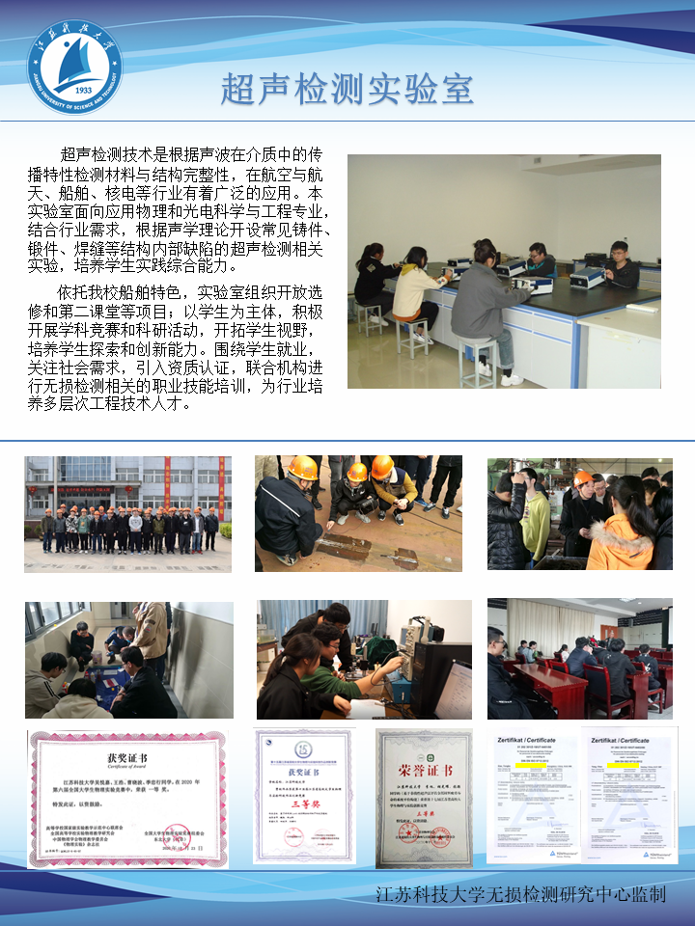
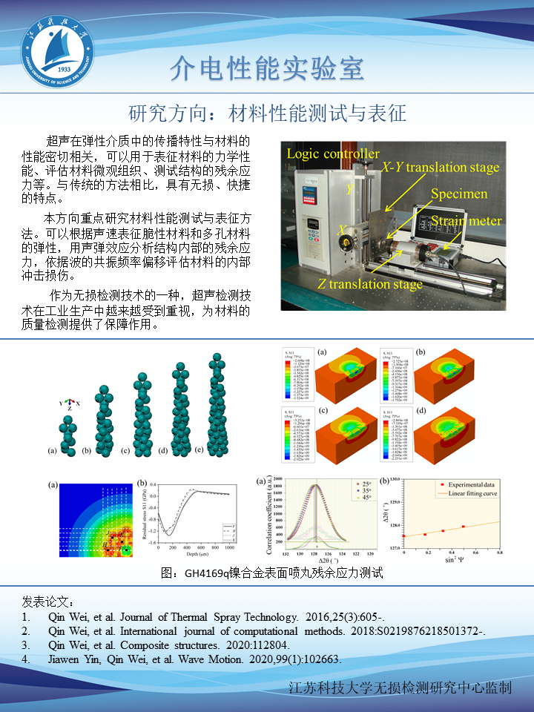
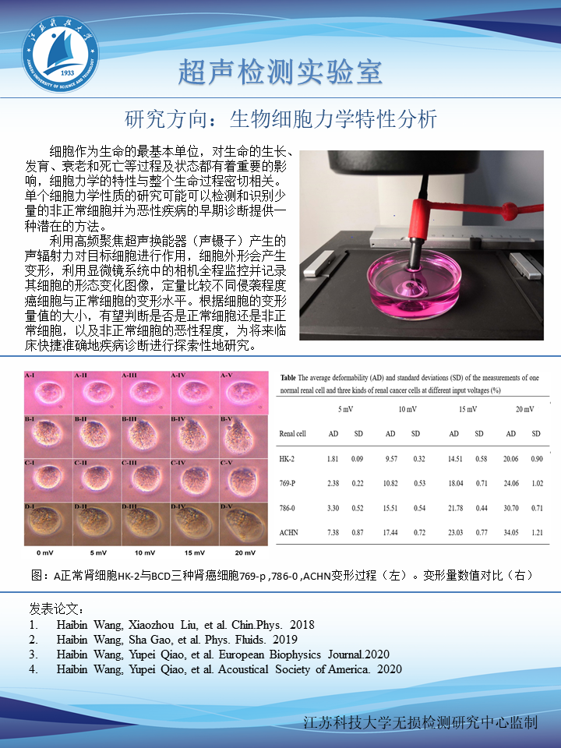
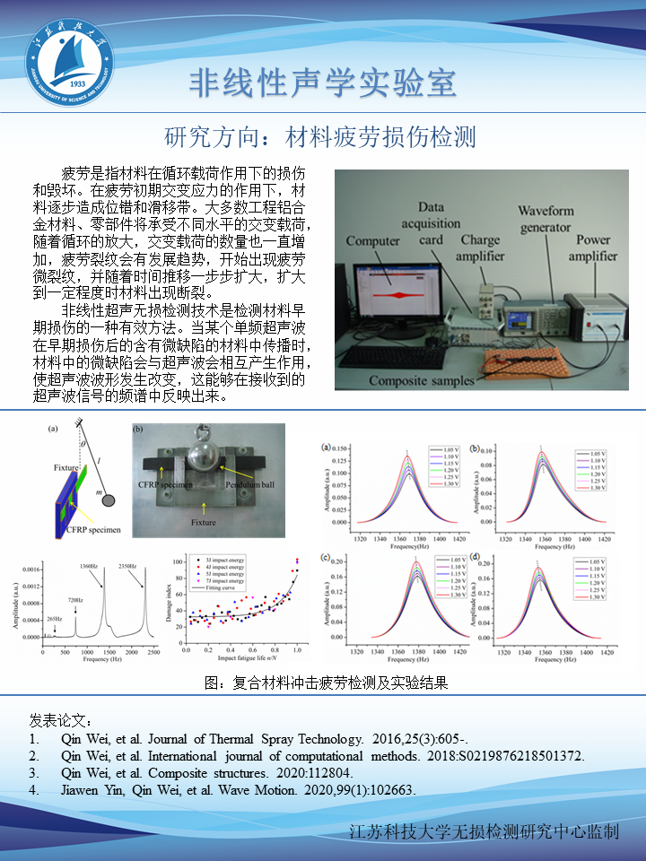
理论物理研究中心介绍
